แบบสรุปรายงานจำนวนสุนัขและแมว ปี 2563
เทศบาลตำบลภูวง อำเภอหนองสูง จังหวัดมุกดาหาร
ข้อมูลจำนวนสุนัขและแมว
จำนวนสุนัขมีถิ่นที่อยู่จากการสำรวจ
รวม 460 ตัว เพศผู้ 258 ตัว เพศเมีย 202 ตัว ไม่ระบุเพศ - ตัว
จำนวนสุนัขจรจากการสำรวจ
-ไม่มี-
จำนวนสุนัขมีเจ้าของจาการสำรวจรายตัว
รวม 460 ตัว เพศผู้ 258 ตัว เพศเมีย 202 ตัว ไม่ระบุเพศ - ตัว
จำนวนแมวมีถิ่นที่อยู่จากการสำรวจ
รวม 57 ตัว เพศผู้ 21 ตัว เพศเมีย 32 ตัว ไม่ระบุเพศ 4 ตัว
จำนวนแมวจรจากการสำรวจ
รวม 10 ตัว
จำนวนแมวมีเจ้าของจาการสำรวจรายตัว
รวม 57 ตัว เพศผู้ 21 ตัว เพศเมีย 32 ตัว ไม่ระบุเพศ 4 ตัว
รวมจำนวนสุนัขและแมวทั้งหมด
รวม 527 ตัว มีถิ่นที่อยู่ 517 ตัว เป็นสัตว์จร 10 ตัว
อปท.ของท่านมีข้อมูลการออกข้อบัญญัติ/เทศบัญญัติ อปท.ของท่านมีศูนย์พักพิงสัตว์
( ) มี ( ) ไม่มี

ผู้รายงาน 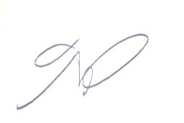 ผู้รับรองข้อมูล 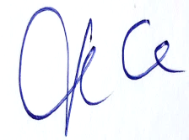
(นางสาวจิราภัทร จันปุ่ม) (นายประยูร จันปุ่ม)
นักพัฒนาชุมชนปฏิบัติการ นายกเทศมนตรีตำบลภูวง

